**Дата: 03.09.2024 Клас: 3-Б Вчитель: Половинкина О.А**

**Урок: фізична культура**

**Тема. ТМЗ. Правила безпеки та поведінки на уроках фізкультури.**

**Бесіда: «Історія виникнення Олімпійськихігор. Символи, ритуали і церемонії Олімпійських ігор». Підготовчі вправи: основнастійка, стійка - ноги нарізно. Загально-розвивальнівправи на місці. Нахили та повороти голови. Рухливагра.**

**Мета :** повторити правила безпеки та поведінки на уроках фізкультури; ознайомити з комплексом загально-розвиваючих вправ на місці; вправляти дітей у виконанні нахилів та поворотів голови; розвивати правильну поставу; закріпити вміння виконувати стройові команди та бігові вправи; ознайомити з історією виникнення Олімпійських ігор, символами, ритуалами і церемонією Олімпійських ігор; сприяти вихованню морально-вольових якостей: витривалості, сили, здорового способу життя.

**Опорний конспект уроку**

1. Правила техніки безпеки під час занять спортом в домашніх умовах.

[https://youtu.be/Gl04yaXfpLo](https://youtu.be/Gl04yaXfpLo2)

[2](https://youtu.be/Gl04yaXfpLo2). Бесіда: «Історія виникнення Олімпійських ігор. Символи, ритуали і церемонії Олімпійських ігор.»

<https://www.youtube.com/watch?v=GFIr8eo0Gss>

1. Формування ключової компетентності – «Соціальна та громадянська компетентність».

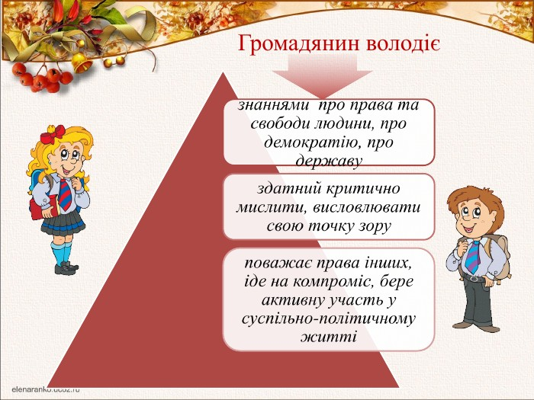

1. Підготовчі вправи: основна стійка, стійка - ноги нарізно. Різновиди ходьби та бігу.

<https://youtu.be/zFc_K9EPvws>

5. Організовуючі та загальнорозвивальні вправи на місці.

<https://youtu.be/DeKliLsY1kc>

1. Нахили та повороти голови.

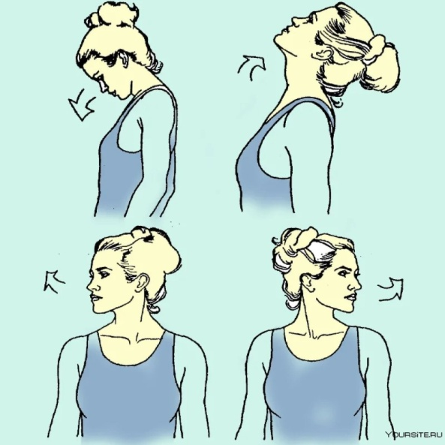

7.Рухлива гра «Чотири стихії»

<https://www.youtube.com/watch?v=e1nSauByG9Y>